정보보호경영시스템
범위 정의서

2025.10

제/개정 이력 표
개정번호 | 일자 | 제/개정 내용 | 작성자 | 승인자
001 | 09.29 | - 인증 범위서 제정 | 이윤혁 | 서홍석

Ⅰ |  | 개요

□ 목적
주식회사 모인 (이하 “회사”라 한다)은 ISO27001인증을 통하여 정보보호 및 개인정보에 대한 국제인증 표준 규격을 수용하는 정보보호경영시스템을 수립, 구현, 유지, 지속적인 개선을 수행하고, 회사의 정보보호경영시스템에 대한 적절성을 외부의 공인 기관으로부터 검증을 받음으로써, 당사의 정보보호 수준 향상 및 서비스의 안정성을 확립하고자 한다. 본 정의서는 회사의 정보보호경영시스템 범위를 정의하며 그와 관련된 정보를 제공하고자 한다.

□ 책임과 권한
정보보호 최고책임자는 회사의 정보보호경영시스템 영역 구분별 대상이 정확히 유지•관리되고 있는지 검토하고 확인해야 하며, 정보보호 전담조직은 본 범위서 상의 정보보호경영시스템 영역 구분별 대상을 정확히 유지•관리 해야한다. 또한, 해당 조직, 내/외부 이슈사항, 비즈니스 및 정보자산에 변동 발생시 대상 리스트에 변경 사항을 반영해야 한다.

□ 범위 요약
회사명 | (주)모인 |  |  | 인증범위 서비스
 |  |  |  | 해외송금 서비스 - 모인(B2B), 모인 비즈플러스(B2C)
정보보호  경영시스템 운영기간 | 2023.03.03 ~ 현재
범위 대상 | 구분 |  | 범위내 서비스수 |  | 범위내 개인정보 | 인원수 | 정보시스템수
 | ISO 27001:2022 |  | 2 |  | 약 370,000 | 49 | 50
물리적 위치 | 위치 | 서울시 강남구 선릉로 111길 32, 5층(논현동, 송현빌딩)
 | 범위 내 사업장 수 | 1

Ⅱ |  | 인증 범위

□ 전체 서비스(사업) 현황
① 정보보호 담당 인원 및 부서

구분 | 직급(업무) | 부서 | 성명/직급
정보보호 | Product 총괄/관리 | Product부문 | 서홍석/CISO, CPO
 | 정보보호관리자 | 정보보안팀 | 이윤혁/팀장
 | 보안 엔지니어 | 정보보안팀 | 주상욱/매니저
 | 보안 정책 담당자 | 정보보안팀 | 이예은/매니저

② 현재 제공 중인 전체 서비스(사업)

No | 서비스명 | 서비스설명 및 URL | 인증범위대상 | 제외사유
1 | 모인 | www.themoin.com | O | -
2 | 모인 비즈플러스 | www.moinbizplus.com | O | -
 |  |  |  | -

□ 인증 서비스 현황
구분 | 인증을 받고자하는 서비스(사업) 현황
서비스명 | 모인
서비스 상세 설명 | 기획재정부로부터 소액 해외송금업 등록(등록번호:2018-2)을 완료한, 합법적인 해외 송금 전문 업체로,  소액 송금 범위 내에서 법적으로 허가된 방식으로 해외 송금 서비스를 제공
인증범위내  중요정보 식별 | - 해외 송금 고객 및 거래 내역
정보분류 기준 | 서버  정보보호시스템  네트워크 장비  DBMS  WAS  웹 사이트  OS 이미지  PC (업무망,운영망)
기타

구분 | 인증을 받고자하는 서비스(사업) 현황
서비스명 | 모인 비즈플러스
서비스 상세 설명 | 기업 및 사업자를 위한 해외송금 서비스를 제공
인증범위내  중요정보 식별 | - 기업 해외 송금 고객 및 거래 내역
정보분류 기준 | 서버  정보보호시스템  네트워크 장비  DBMS  WAS  웹 사이트  OS 이미지  PC (업무망,운영망)
기타

□ 조직 및 인력 현황

① 인력현황
전체 인력 | 70명
인증범위 내 인력 | 내부자 | 외부자 | 전체인력(합계)
 | 46명(개발/SO/운영/보안) | 3명 | 49명

② 조직현황
전체 조직도
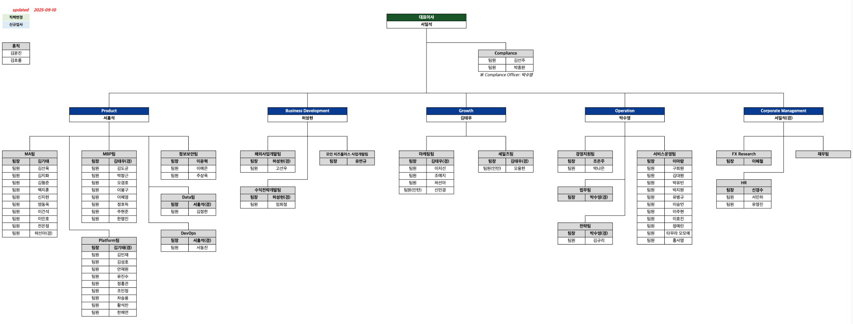

보안팀


③ 인증범위에서 제외한 조직 목록 및 사유
부서명 | 대상 제외 사유 | 규모
BD | 인증범위 내 서비스 운영과 무관
마케팅
준법감시
사업개발
디자인
수익전략개발/Strategy
세일즈
경영지원

④ 인증범위 서비스內 정보통신서비스 관련 외부위탁 업무 현황
업체명  (근무위치) | 업무 | 상세 업무내용 | 인력 수 | 상주여부 | 관리부서
싸이버원 | 보안관제 | 외부 공격 원격 관제 모니터링 | 3 | 무 | 정보보안팀

□ 물리적 위치
o 범위 내 사업장 위치(수탁사 제외)
사업장명 | 위치 | 관련부서 | 수행업무 | 인력 수
모인 사무실 | 서울시 강남구 선릉로 | 전사 | 전사 업무 | 70
AWS | AWS Cloud Service | 개발,보안,운영 관련 부서 | 개발,보안,운영 서비스 | 46
평촌 IDC | 경기 안양시 동안구 시민대로327번길 29 엘지유플러스 평촌메가센터 | 보안,인프라 | 대외 기관 연계 | 4

□ 조직 현황
정보보호 조직도 / 개인정보보호 조직도
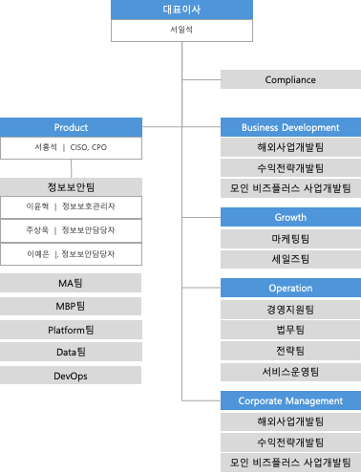

Ⅲ |  | 시스템 구성 및 서비스 흐름도

□ 시스템 구성 및 네트워크 구성도
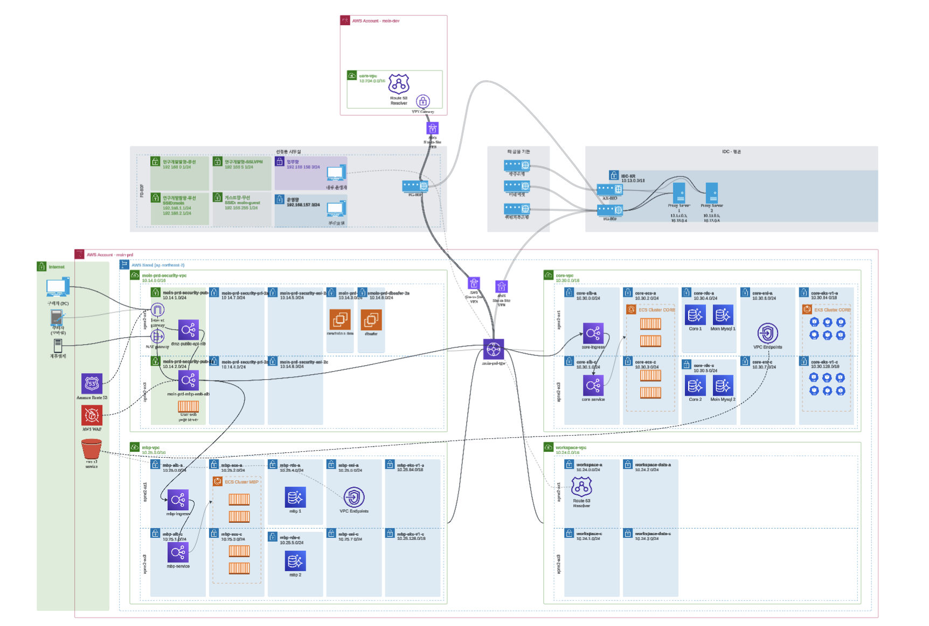

o 인증범위에 제외한 시스템 목록 및 사유
서비스 | 구분 | 대상 제외 사유 | 규모
N/A | - | - | -

기업이 준수해야 할 법적 요구사항 현황
구분 | 관련 법적 요구사항 | 비 고
MA | 개인정보보호법 | -
 | 외국한 거래법 | -
MBP | 개인정보보호법
 | 전자금융 거래법

□ 관리체계 점검 이력
No. | 기간 | 수행 인력 |  |  | 감사결과 및 조치사항 증빙자료
 |  | 부서 (또는 외주업체명) | 성명 | 수행업무
1 | 2025.06 | 정보보호팀 | 이윤혁 | 관리체계 점검 및 보고 | 관리체계 취약점 점검 결과 보고 정보보호 위원회 심의 의결

